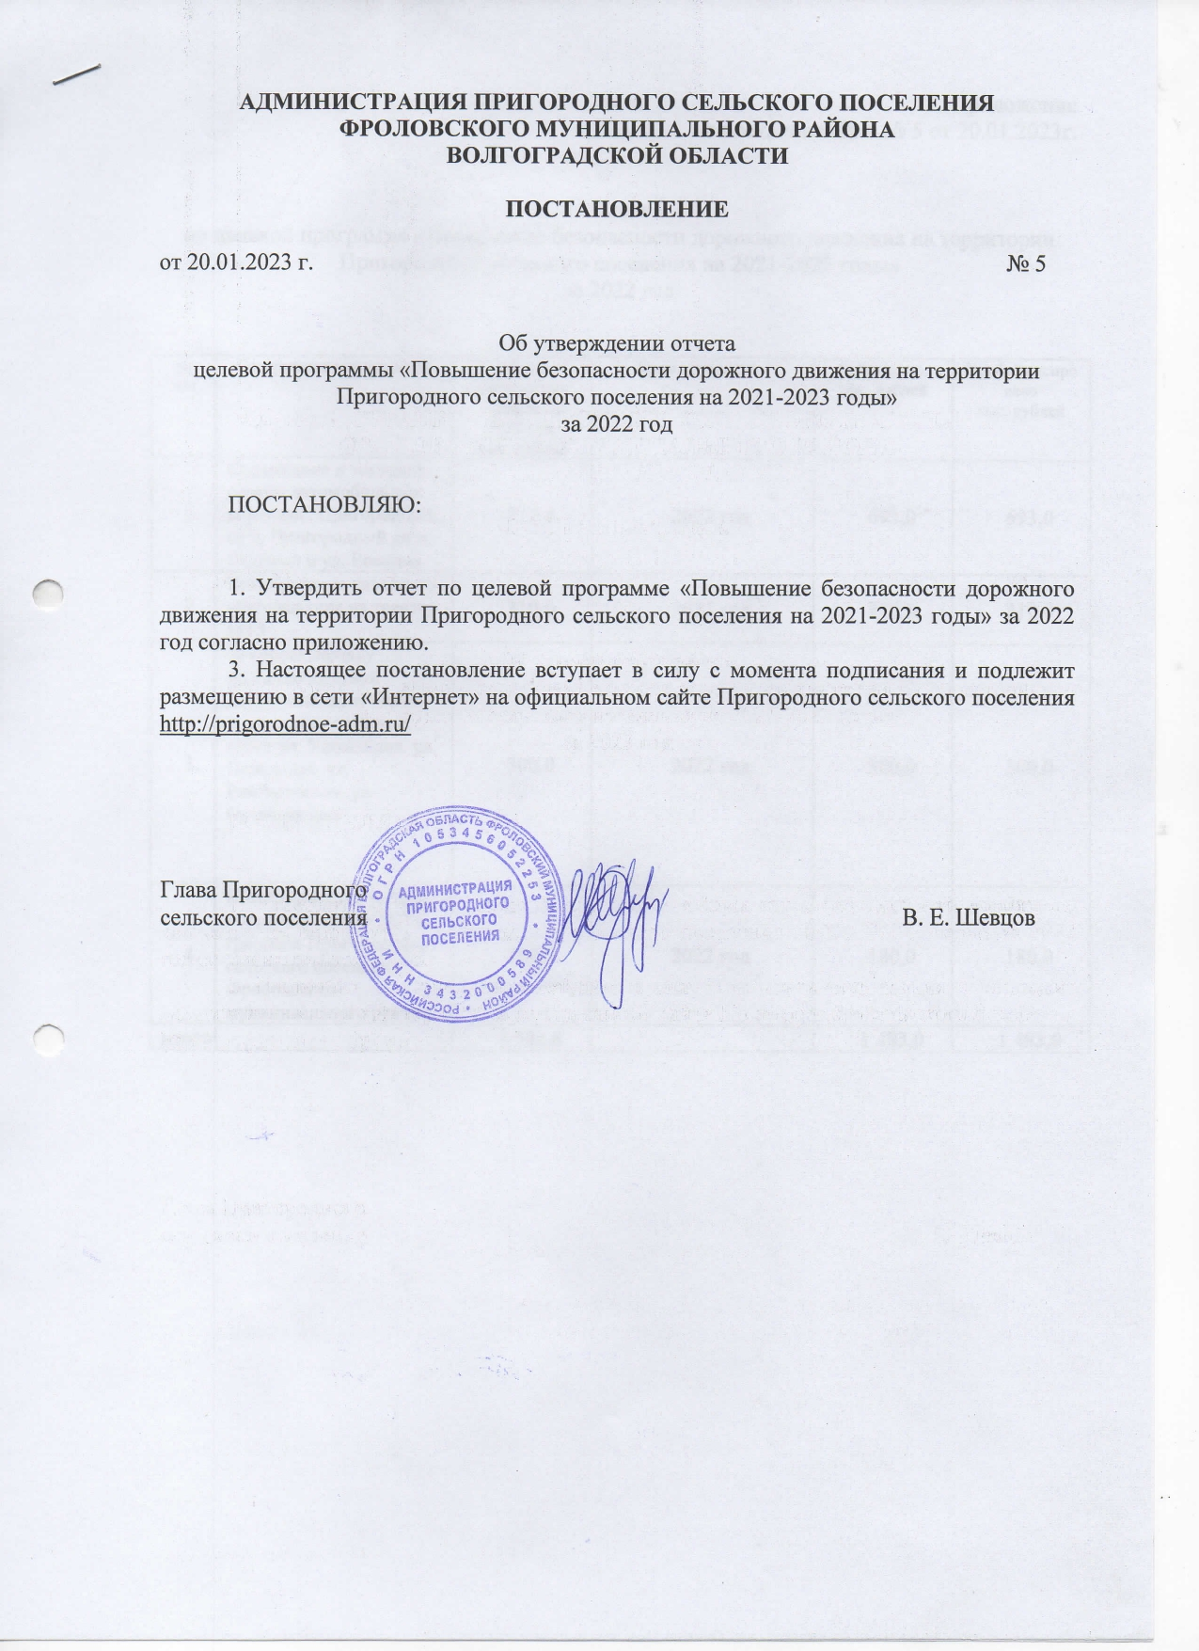

Приложение
к постановлению № 5 от 20.01.2023г.

Отчет
по целевой программе «Повышение безопасности дорожного движения на территории Пригородного сельского поселения на 2021-2023 годы»
за 2022 год

№ п/п | Содержание мероприятий | Объем финансовых средств на 2022 год,  тыс. рублей | Срок исполнения | Выполнено, тыс. рублей | Профинансировано  тыс. рублей
1. | Содержание и текущий ремонт автомобильных дорог пос. Пригородный , от п. Пригородный до п. Садовый и ул. Есенина | 712,8 | 2022 год | 693,0 | 693,0
2. | Приобретение навесного оборудования на трактор МТЗ | 310,0 | 2022 год | 310,0 | 310,0
3. | За корректировку проектно-сметной документации «Ремонт покрытия поселковых дорог ул. Урожайная, ул. Подгорная, ул. Рембазовская, ул. Октябрьская» | 300,0 | 2022 год | 300,0 | 300,0
4. | Инвентаризация улично-дорожной сети (УДС) в границах Пригородного сельского поселения Фроловского муниципального района | 180,0 | 2022 год | 180,0 | 180,0
итого |  | 1 502,8 |  | 1 483,0 | 1 483,0

